○御所市有料広告掲載事業に関する規則

平成１８年９月２９日

規則第２７号

（趣旨）

第１条　この規則は、市の自主財源の確保を図ることを目的として実施する御所市有料広告掲載事業（以下「広告事業」という。）に関し必要な事項を定めるものとする。

（定義）

第２条　この規則において広告事業とは、次に掲げる市が管理する財産等を広告（事業者により、その事業活動のため常時又は一定の期間継続して公衆に表示されるものをいう。以下同じ。）の媒体に供し、これに伴う広告料を徴収することをいう。

(１)　市が発行する刊行物及び印刷物

(２)　市のホームページ

(３)　営造物

(４)　公用車

(５)　コミュニティバスの車両及びバス停留所標識

(６)　その他広告掲載媒体として活用できるもの

（広告の基準）

第３条　次の各号のいずれかに該当するものは、広告の掲載をしない。

(１)　公の秩序又は善良の風俗に反するもの

(２)　政治活動又は宗教活動に係るもの

(３)　個人、団体等の意見広告を内容とするもの

(４)　その他市長が広告掲載として適当でないと認めるもの

（広告の順位）

第４条　広告を掲載する優先順位は、次の各号の順序とする。

(１)　国、地方公共団体、公益的法人及びこれらに類するものの広告

(２)　私企業のうち、市内に事業所を有するものの広告

(３)　前２号に該当しないものの広告

（広告の募集）

第５条　広告の募集は、原則として公募するものとし、広報紙、ホームページ等により行う。ただし、市長が特に必要と認める場合は、広告代理業を営む者に委託することができる。

（広告掲載の申込み）

第６条　広告を掲載しようとする者（以下「申込者」という。）は、御所市有料広告掲載申込書（様式第１号）に、掲載しようとする広告の原稿、図面等を添えて、市長に提出しなければならない。

（広告掲載の決定）

第７条　市長は、前条の申込書を受理したときは、速やかに内容の審査を行い、広告掲載の可否を決定し、その結果を御所市有料広告掲載決定通知書（様式第２号。以下「決定通知」という。）により申込者に通知するものとする。ただし、市長は、必要があると認めるときは、申込者に申込書の修正を求めることができる。

２　前項の審査において、広告の掲載が適当であると認める申込みが掲載募集枠数を超過するときは、抽選により広告掲載の可否を決定するものとする。

（広告料の納入）

第８条　広告掲載の決定通知を受けた申込者（以下「広告主」という。）は、市長が指定する期日までに、市の発行する納付書により広告料を一括納入しなければならない。

（権利譲渡等の禁止）

第９条　広告主は、決定を受けた広告掲載の権利を譲渡し、又は転貸してはならない。

（広告主の責任等）

第１０条　広告の内容に関する責任は、広告主が負うものとする。

２　広告主は、市の市税等を完納していなければならない。

３　広告主は、掲載しようとする広告が屋外広告物法（昭和２４年法律第１８９号）第２条第１項に規定する屋外広告物に該当する場合は、奈良県屋外広告物条例（昭和３５年奈良県条例第１７号）第５条に規定する許可を受けなければならない。

（掲載決定の取消し等）

第１１条　市長は、次の各号のいずれかに該当する場合は、第７条の規定による広告掲載の決定を取り消すことができる。

(１)　市長が指定する期日までに広告料を納入しなかったとき。

(２)　その他市長が特に広告掲載に支障があると認めたとき。

２　広告主は、前項の規定による広告掲載の決定の取消しに伴う損害については、市長に対し、その損害の賠償を請求することはできない。

（広告料の還付）

第１２条　広告料は、原則として還付しない。ただし、市の事情により広告の掲載ができなくなったときは、還付することができる。

（その他）

第１３条　この規則に定めるもののほか、広告事業に関し必要な事項は、市長が別に定める。

附　則

この規則は、平成１８年１０月１日から施行する。

附　則（平成２０年規則第２１号）

この規則は、平成２０年１２月１日から施行する。

附　則（令和４年規則第８号）

（施行期日）

１　この規則は、令和４年４月１日から施行する。

（経過措置）

２　この規則の施行の際現にこの規則による改正前の様式の用紙で残存するものについては、所要の修正を加え、なお使用することができる。

様式第１号（第６条関係）

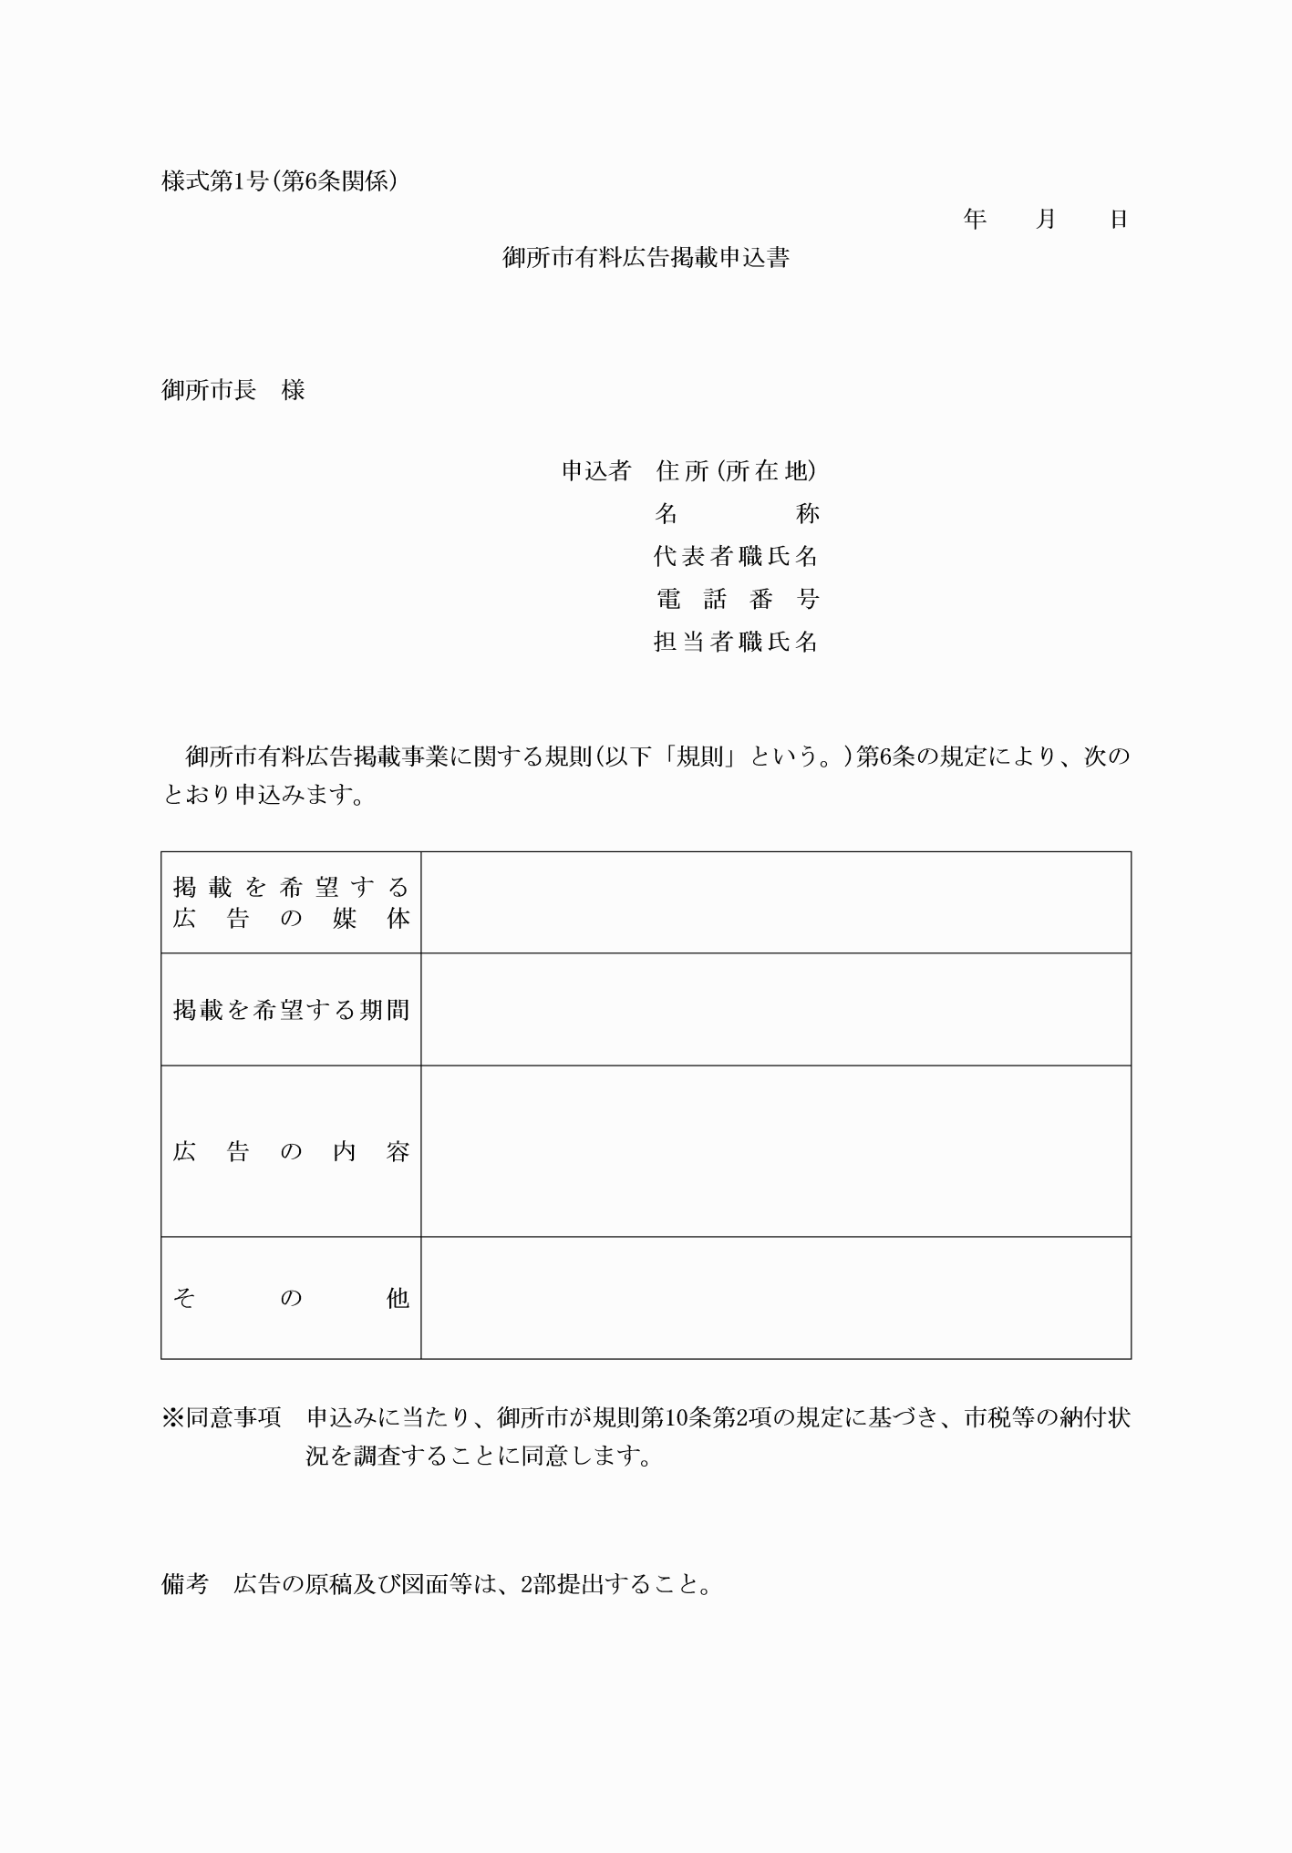

様式第２号（第７条関係）